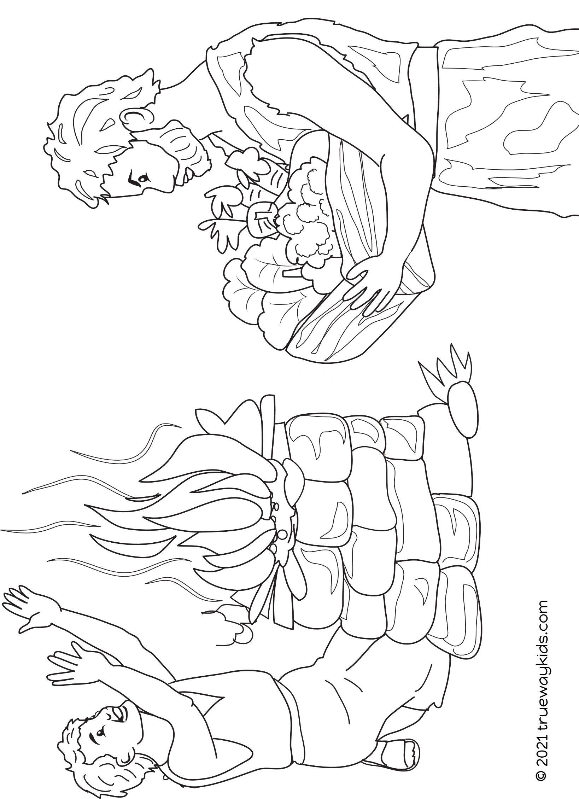



**LECCION 4**

**31/03/24**

**4 ¿QUE SINTIÓ CAIN Y QUE HIZO CON SU HERMANO ABEL?**

**PORQUE DESEÓ DAR LO MEJOR A DIOS Y ERA JUSTO.**

**SE ENSAÑÓ O ENFURECIÓ Y TUVO CELOS HACIA SU HERMANO A LEVANTARSE CONTRA EL Y LO MATÓ.**

**5 ¿QUÉ NOS ENSEÑA DIOS CON LA ACTITUD DE CAÍN?**

**LA ENVIDIA Y CELOS NOS LLEVA A DESOBEDECER A DIOS Y NOS CAUSA MUCHO DAÑO.**

**CAÍN DIO FRUTOS DE LA TIERRA Y ABEL UN PRIMOGÉNITO DE SUS OVEJAS.**

**1.¿EN QUÉ TRABAJABAN CAÍN Y ABEL?**

**3. ¿PORQUE A DIOS LE AGRADÓ LA OFRENDA DE ABEL Y DE CAÍN NO?**

**2. ¿QUE OFRENDAS TRAJERON A DIOS CAÍN Y ABEL?**

**CAÍN, LABRADOR DE LA TIERRA y ABEL, PASTOR DE OVEJAS**

**PREGUNTAS:**

**VERSÍCULO**

**A MEMORIZAR:**

**EL QUE AME A DIOS, AME TAMBIEN A ASU HERMANO. (1 JUAN: 4:21)**

**AMAR A NUESTROS HERMANOS Y DAR NUESTRA OFRENDA A DIOS DE CORAZÓN SINCERO.**

**VERDAD A**

**ENSEÑAR:**

**GENESIS 4**

**LOS HERMANOS:**

**CAÍN Y ABEL**